Baranya és Somogy Megyei Rövidtávú Egyéni Bajnokság – Zselic Szíve kupa
és
Baranya és Somogy Megyei Sprint Váltó Bajnokság – Szarvasfarm Kupa
MÓDOSÍTOTT Versenykiírása

A verseny rendezője: A Somogy és a Baranya megyei Tájékozódási Futó Szövetség megbízásából a PVM Tájfutó szakosztálya.

A verseny típusa:
- Rövid távú, Egyéni, Bajnoki, Regionális Rangsoroló verseny – Zselic Szíve Kupa
- Rövid távú, Bajnoki Váltóverseny, nem rangsoroló – Szarvasfarm Kupa

A verseny védnöke: Nyitrai István, Bőszénfa polgármestere.
A verseny támogatói: - Önkormányzat, Bőszénfa,
                - Bőszénfai Szarvasfarm,
                - Kikerics Erdészeti Erdei Iskola, Sasrét.

A verseny helye és időponja: Bőszénfa, https://goo.gl/maps/oBfwcww8wyUfwVjT7
2019. szeptember 01. (vasárnap)
Tervezett Null-idők: Egyéni 10.00 óra, váltó 15.30 óra.
Tervezett eredményhirdetés: 12.00 és 17.00 óra.
Terep: Bőszénfa község. Új térkép, itt még nem volt tájfutóverseny.

Versenybíróság:
Elnök:Tóth Jenő
Titkár: Csizmadia István,
Pályakitűző: Tóth Jenő,
Ellenőrző bíró: Tóth Zsolt
Kategóriák:
Egyéni: Nyílt, nyílt kezdő, F-N 10D (szalagos rásegítéssel), F-N 12, 14, 16, 18, 21, 35, 45, 55, F65, F75.
Váltó: Mix 14, Mix szenior, Mix felnőtt.
A Mix 14-ben 1fő 14-es korcsoportú versenyző indulhat,
A Mix felnőtt váltóban 1 hölgy versenyzőnek kell indulnia,
A Mix szenior váltó min. össz. életkora 160 év.

Tervezett pályaadatok:
Egyéni
F-N 10D, nyílt kezdő 1010/590 m, 8 ep,
F-N 12 C, Nyílt 1100 m 9 ep,
N 14, N55, F75 1420 m 12 ep.
F14, F-N 16, F65 1850 m 13 ep,
N35, N45, F55 2000 m 18 ep,
N18, N21, F45 2320 m 17 ep,
F18, F21, F35 2810 m 21 ep.

Váltó
14, senior 1500-2000 m 10-15 ep
Felnőtt 2000-3000 m, 15-20 ep.
Kevés nevező esetén a kategória összevonás jogát fenntartjuk!

Nevezés: A nevezéseket a Csizi@smtfsz.hu e-mail címre kérjük elküldeni. A nevezéseket 48 órán belül visszaigazoljuk, amennyiben ez nem történik meg, kérjük a nevezés megismétlését. A Váltóknál a nevezési határidőig csak a váltók darabszámát kérjük megadni, a név szerinti összeállítást legkésőbb a verseny napján 12 óráig kérjük leadni.
Nevezési határidő: 08.27. kedd este.

Nevezési díj:
Egyéni: F/N 14 korcsoportig 600 Ft/fő, F/N 16-tó 900 Ft/fő, melyből az éves versenyengedéllyel rendelkező versenyzők 300 Ft kedvezményt kapnak.
Az érdeklődő bőszénfai gyerekek a versenyen, szalagozott pályán,nevezési díj nélkül indulhatnak.

Váltó: 1800 Ft/Váltó (határidő után illetve a helyszínen az üres helyek erejéig fogadunk el nevezést, 1000 Ft/fő (egyéni) és 3000 Ft/Váltó nevezési díj fejében)

Időmérés: SportIdent elektronikus időmérő felszereléssel.
Dugóka a helyszínen bérelhető, 300 Ft/fő áron. (14 év alatt ingyenes)

Egyéb:
- A versenyen mindenki saját felelősségére indul!
- A versenyen a tájékozódási futás versenyszabályzata érvényes.
- A versenyre való nevezéssel a versenyző hozzájárul ahhoz, hogy róla a verseny folyamán fénykép-illetve videofelvétel készüljön, és ez az interneten publikálásra kerüljön. Aki ehhez nem járul hozzá, kérjük a nevezéssel együtt jelezze.
- A versenyről további információ a www.smtfsz.hu honlap Rendezvényeink menüben található. - A délelőtti egyéni futam a „“INTERSPORT- SOMOGY BRÓKER” Somogy Megyei Összetett Diák-Tájfutó Kupa 2018” versenysorozat x. eseménye. (lsd. www.smtfsz.hu )

Támogatóink:
1. Bőszénfa község Önkormányzata és Polgármesteri Hivatala.
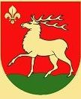
  - Bőszénfai Szarvasfarm és Zselicvad Étterem, Bőszénfa. https://goo.gl/maps/Hzfuu8E9ihoMGTfq8 Honlap: http://szarvasfarm.ke.hu
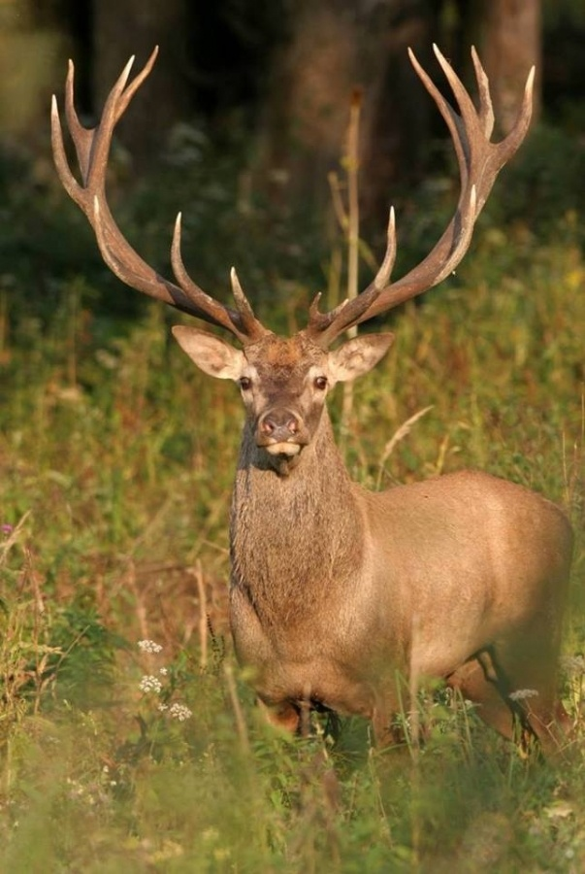

A hangulatos zselici dombok között fekvő kis falu, Bőszénfa ad otthont a Kaposvári Egyetem Vadgazdálkodási Tájközpontjának, a több mint 2 évtizedes múltra visszatekintő szarvaságazatnak. Az egykor kutatási programként indult zárt téri vadtenyészet mára már Közép-Európa egyik legjelentősebb állományává nőtte ki magát. Az 1300 hektáron elhelyezkedő birtok gímszarvasoknak, vaddisznókak, dámvadaknak, muflonoknak és őzeknek nyújt élőhelyet. Gazdaságunkban a nagyvadak mellett háziállatok – magyar szürke marha, rackajuh, ló, szamár, kecske és vizibivaly - tenyésztésével is foglalkoznak.
Szeretettel várják gazdaságukban, ahol érdekes, különleges programokkal -vadaspark, állatsimogató, traktoros-lovaskocsis túrák, étterem- és látnivalóval állnak rendelkezésére. (Forrás: a farm közösségi oldala)
Programok a verseny napjára:
- A versenyzők és családtagjaik számára a Vadaspark ingyen látogatható.
- Az érdeklődők számára 13 és 14 órakor a vadasparktól traktoros bemutató túra indul, a kedvezményes részvételi díj 500,- Ft/fő.
- A Zselicvad Étterem a verseny napján 12.00 órától egyedi étkezési lehetőséget kínál a versny résztvevői számára:
- Vadgulyás kenyérrel 1200,- Ft
- Töltött káposzta 1500,- Ft

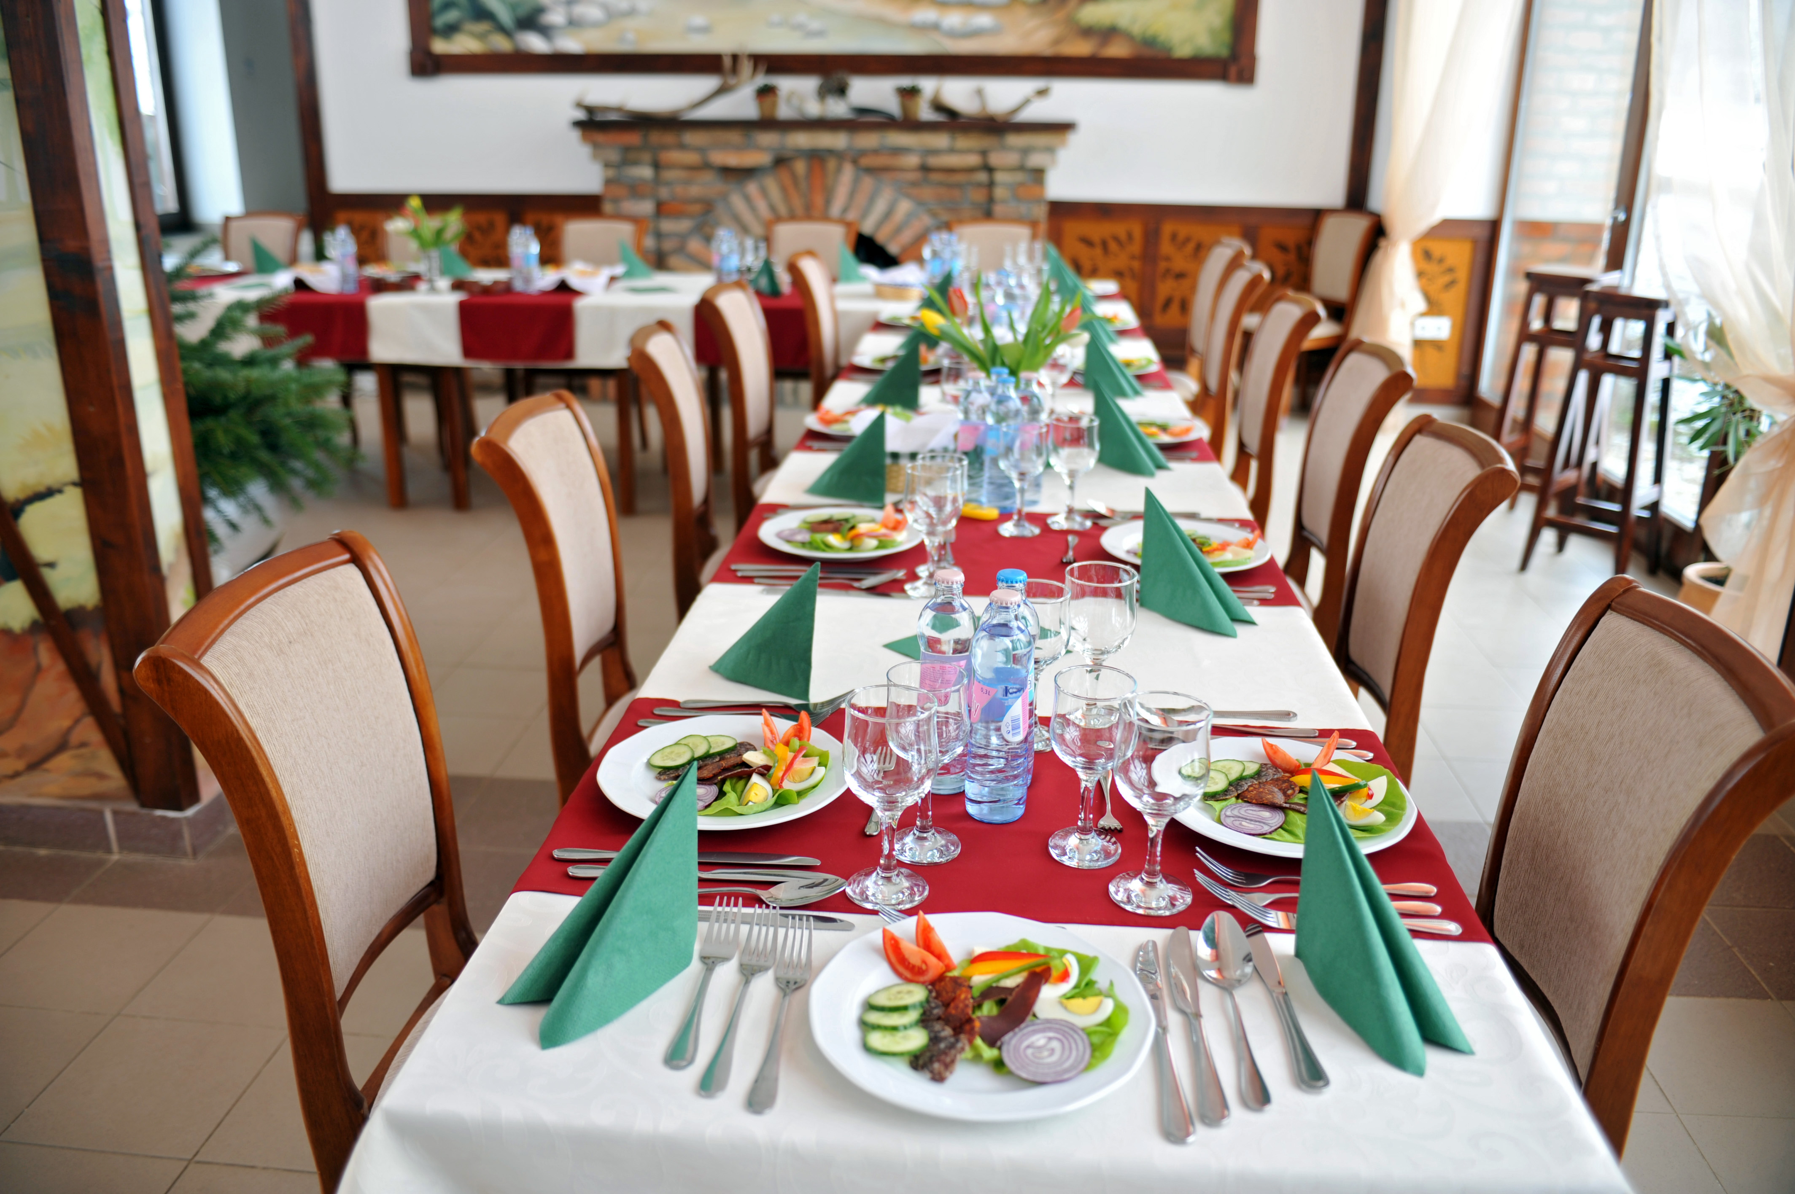

3. Kikerics Erdészeti Erdei Iskola, Sasrét.

http://www.mecsekerdo.hu/kikerics-erdeszeti-erdei-iskola
Hazánk egyik legváltozatosabb földrajzi adottságokkal rendelkező megyéjében – ahol az ártér, a dombság és a hegyvidék harmonikusan kapcsolódik egymáshoz – a sokszínű természeti kincs és a változatos erdőgazdálkodás megismertetésére hozta létre a Mecsekerdő Zrt. erdei iskoláit. A Zselici erdők szívében - az Almamelléki Ősbükkös és a „Csühögő” kisvasút találkozásánál - áll az 1996 óta működő Kikerics Erdészeti Erdei Iskola.

Csoportjainknak témanapos foglalkozásainkhoz, minősített, bentlakásos erdei iskolai programjainkhoz, szakképzett erdőpedagógusokat biztosítunk. A környék megismerését jelzett turistautak, tanösvények teszik lehetővé.
További programlehetőségeink: osztálykirándulások, nyári táborok, kézműves napok, erdei séták szakvezetéssel és a Csühögő kisvasúthoz kapcsolódó programok. (forrás: Mecsekerdő Zrt honlapja.)

Minden tájfutót és családot szeretettel vár Bőszénfa község és a Rendezők!

Kaposvár, 2019. augusztus 22. Rendezőség

